**Projeto: Sistema de Coleta de Clima**

**Versão: 1.0**

**Matheus Navega**

**Yago Paiva**

**Sumário**

Introdução ...........................................................................................................2

Objetivo................................................................................................................2

Descrição do Problema........................................................................................2

Solução do Problema...........................................................................................2

Especificação do Equipamento Raspberry Pi 3 B+.............................................2

Especificação do Sensor DHT22.........................................................................3

Especificação da API...........................................................................................3

Projeto..................................................................................................................3

Diagramação do Projeto......................................................................................3

Descrição do Projeto............................................................................................4

**1. Introdução**

O projeto a seguir consiste em espalhar 50000 sensores de temperatura em uma determinada região, a fim de obter informações climáticas.

**2. Objetivo**

O desenvolvimento deste documento mostrará a demanda do problema e a arquitetura para a solução do mesmo.

**3. Descrição do Problema**

Para obter a temperatura de uma determinada região e assim obter informações que possam ser utilizadas em dados estatísticos, é necessário a medição de temperatura utilizando sensores que deverão se comunicar com um servidor central na nuvem.

**4. Solução do Problema**

Iremos utilizar de equipamentos Raspberry Pi 3 B+ posicionados e divididos em pontos pré-definidos (casas de voluntários, montanhas, entre outros), precisando apenas de locais que tenham energia elétrica e sinal para comunicação com servidor central. O equipamento mencionado possui sensores DHT22 que verificam a temperatura e os mesmos trabalharão em conjunto e reportarão ao servidor central através de uma API a cada minuto as informações sobre a temperatura e a área de onde ela se origina.

**4.1 Especificação do Equipamento Raspberry Pi 3 B+**

○ Broadcom BCM2837B0, Cortex-A53 (ARMv8) 64-bit SoC @ 1.4GHz;

○ 1GB LPDDR2 SDRAM ;

○ Micro SD port for loading your operating system and storing data;

○ 5V/2.5A DC power input ;

○ Power-over-Ethernet (PoE) support (requires separate PoE HAT);

○ Extended 40-pin GPIO header ;

○ Full-size HDMI;

○ 4 USB 2.0 ports;

○ CSI camera port for connecting a Raspberry Pi câmera;

○ 2.4GHz and 5GHz IEEE 802.11.b/g/n/ac wireless LAN, Bluetooth 4.2, BLE;

○ Gigabit Ethernet over USB 2.0 (maximum throughput 300 Mbps);

○ DSI display port for connecting a Raspberry Pi touchscreen display;

○ 4-pole stereo output and composite video port ;

**4.2 Especificação do Sensor DHT22**

○ Modelo: AM2302 ([datasheet](http://img.filipeflop.com/files/download/Datasheet_DHT22_AM2302.pdf" \t "_blank))  
○ Tensão de operação: 3-5VDC (5,5VDC máximo)  
○ Faixa de medição de umidade: 0 a 100% UR  
○ Faixa de medição de temperatura: -40º a +80ºC  
○ Corrente: 2,5mA max durante uso, em stand by de 100uA a 150 uA  
○ Precisão de umidade de medição: ± 2,0% UR  
○ Precisão de medição de temperatura: ± 0,5 ºC  
○ Resolução: 0,1  
○ Tempo de resposta: 2s  
○ Dimensões: 25 x 15 7mm (sem terminais)

**4.3 Especificação da API**

A API será desenvolvida usando JavaEE e terá como objetivo ser mediadora entre as informações coletadas pelos sensores e as funcionalidades de alerta e armazenamento dos dados.

**5. Projeto**

**5.1 Diagramação do Projeto**

**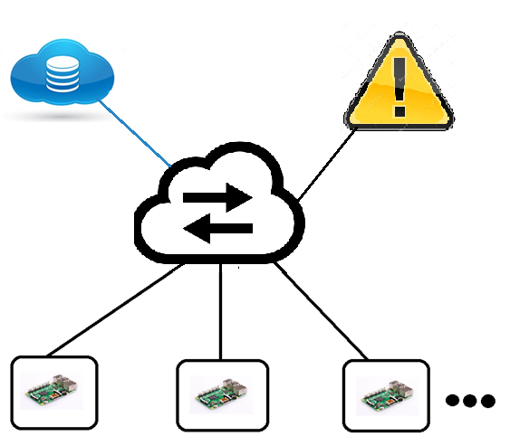**

**5.2 Descrição do Projeto**

**○** Uma função será executada através de uma API para que ocorra a varredura e coleta de informações dos equipamentos Raspberry Pi 3 B+;

**○** Através do uso de uma API, levaremos cerca de 16ms para verificar se uma determinada placa Raspberry Pi 3 B+ está em funcionamento. Se após 10 tentativas de comunicação de um determinado sensor com o servidor central, o servidor emite uma mensagem de alerta informando que o sensor está inoperante.

○ Através do uso de uma API, levaremos cerca de 200ms para verificar a temperatura de uma área e a cada hora o servidor irá armazenar as informações acerca de tal processo no servidor em nuvem, assim possibilitando emitir relatórios com os dados coletados.